CHUYÊN ĐỀ I: HỆ THỨC LƯỢNG TRONG TAM GIÁC
Họ tên học sinh: …………………………..…..…………………… Lớp: 9B1/ …... Ngày: …. / … / 20….
I. Bài tập vận dụng
Bài 1. Cho tam giác ABC vuông tại A, BC = 20cm. Biết tỉ số hai hình chiếu của hai cạnh góc vuông trên cạnh huyền là 9 : 16. Tính diện tích tam giác ABC.
Đáp án:
Vẽ đường cao AH.  Ta có 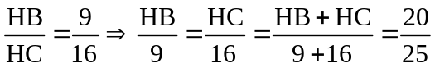  Suy ra 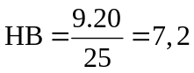(cm); 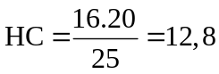 (cm)  Xét ΔABC vuông tại A, đường cao AH ta có:  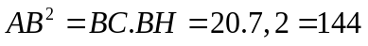 ⇒ AB = 12 (cm);  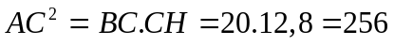 ⇒ AC = 16 (cm).  Vậy diện tích ΔABC là 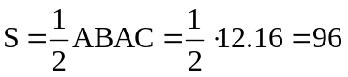 (cm²). | 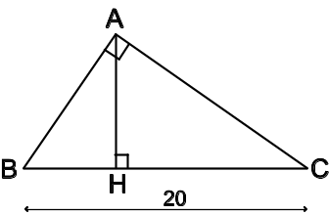
Bài 2. Cho tam giác vuông với các cạnh góc vuông có độ dài là 3 cm và 4 cm , kẻ đường cao ứng với cạnh huyền. Hãy tính đường cao này và các đoạn thẳng mà nó chia ra trên cạnh huyền.
Đáp án:
Giả sử tam giác ABC có các cạnh góc vuông AB = 3cm, AC = 4cm, AH là đường cao.
Áp dụng định lí Pitago cho tam giác vuông ABC:
cm
Áp dụng hệ thức lượng trong tam giác vuông ta có:   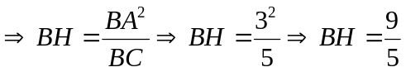(cm)  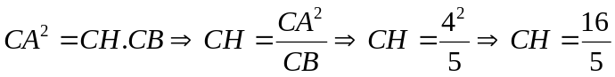 (cm)  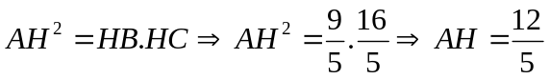 (cm)  (Có thể tính đường cao AH bởi công thức 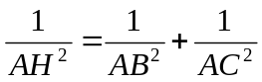) | 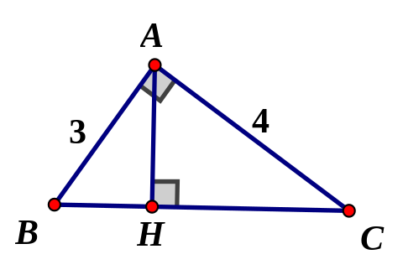
Bài 3: Cho tam giác ABC cân tại A. Các tia phân giác của góc A và góc B cắt nhau tại O. Biết 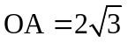cm, OB = 2cm, tính độ dài AB.
Đáp án:
Qua A vẽ một đường thẳng vuông góc với AB cắt tia BO tại D.  Ta có 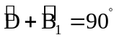 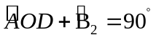  mà 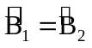 nên 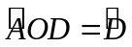  Do đó ΔAOD cân tại A. Suy ra 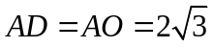 (cm).  Vẽ AH ⊥ OD thì HO = HD.  Ta đặt 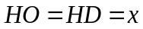 thì 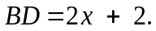  Xét ΔABD vuông tại A, đường cao AH, ta có   Suy ra 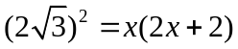 Từ đó ta được phương trình:  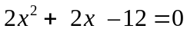 ⇔ (x – 2)(x + 3) = 0 ⇔ x = 2 hoặc x = −3.  Giá trị x = 2 được chọn, giá trị x = −3 bị loại.  Do đó 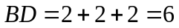 (cm). Suy ra: 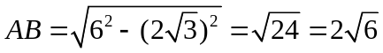 (cm). | 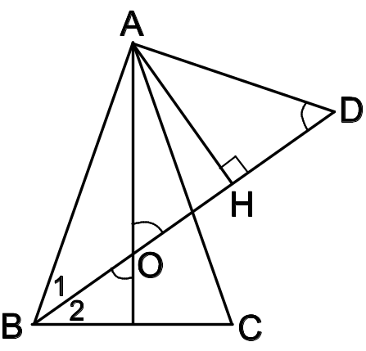
Bài 4: Cho tam giác ABC vuông tại A, đường cao AH. Biết diện tích các tam giác ABH và ACH lần lượt là 54cm2 và 96cm2. Tính độ dài BC.
Đáp án:  Ta có 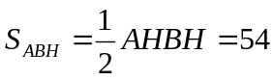  Suy ra  . (1)  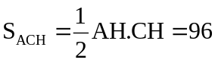 Suy ra 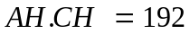 . (2)  Từ (1) và (2) ta được: 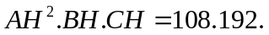  Mặt khác  (hệ thức 2). Suy ra 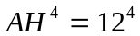 ⇒ AH = 12 (cm).  Ta có 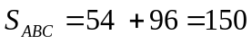 (cm2) mà 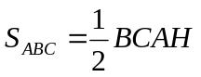 nên 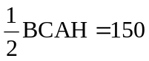  Suy ra 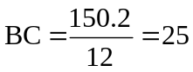 (cm). | 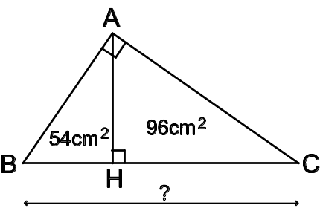
Bài 5: Cho hình thang ABCD, 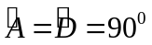 Hai đường chéo vuông góc với nhau tại O. Biết OB = 5,4cm; OD = 15cm.
a) Tính diện tích hình thang;
b) Qua O vẽ một đường thẳng song song với hai đáy, cắt AD và BC lần lượt tại M và N. Tính độ dài MN.
Đáp án:
a) • Xét ΔABD vuông tại A có AO ⊥ BD nên  (hệ thức 2).  Do đó 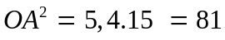 ⇒ OA = 9 (cm).  • Xét ΔACD vuông tại D có OD ⊥ AC nên  (hệ thức 2).  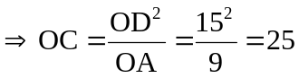 (cm).  Do đó 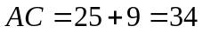 (cm); 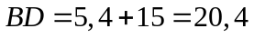 (cm).  Diện tích hình thang ABCD là: 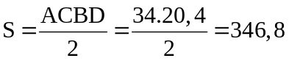 (cm2). | 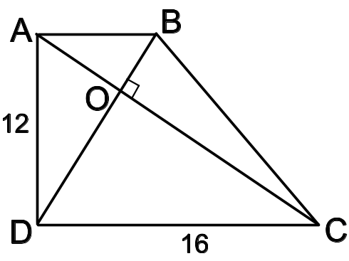
b) Xét ΔADC có OM // CD nên 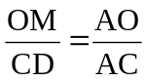 (hệ quả của định lí Ta-lét). (1)
Xét ΔBDC có ON // CD nên 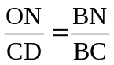 (hệ quả của định lí Ta-lét). (2)
Xét ΔABC có ON // AB nên 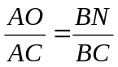 (định lí Ta-lét). (3)
Từ (1), (2), (3) suy ra 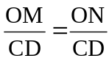
Do đó OM = ON.
Xét ΔAOD vuông tại O, OM ⊥ AD nên 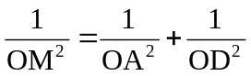 (hệ thức 4).
Do đó 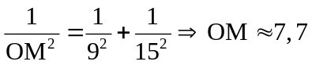 (cm).
Suy ra 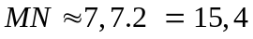 (cm).
Bài 6: Cho tam giác ABC cân tại A có các đường cao AH và BK. Chứng minh rằng : 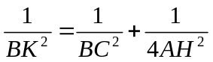
Đán án:
Qua B kẻ đường thẳng vuông góc với BC cắt tia đối của tia AC tại D.
Vì 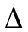ABC cân tại A nên đường cao AH đồng thời là đường trung tuyến 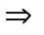 BH = HC.
Xét BCD có BH = HC (c/m trên) ; AH // BD ( BC )
CA = AD (t/c đường trung bình của tam giác).
Nên AH là đường trung bình của BCD
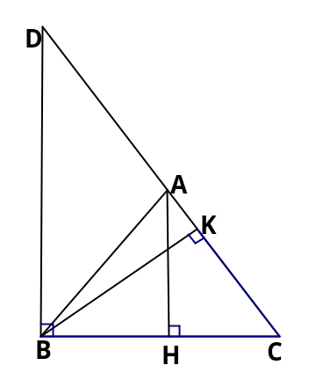
AH = 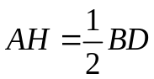 BD = 2AH. (1)
Xét BCD có 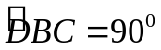; BK CD ( K CD )
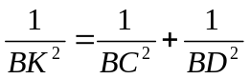 (2)
Từ (1) và (2) (đpcm)
Bài 7: Cho hình thang ABCD, 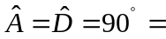 hai đường chéo vuông góc với nhau tại O. Cho biết AD = 12cm; CD = 16cm. Tính các độ dài OA, OB, OC, OD.
Đáp án:
ΔADC vuông tại D, theo định lí Py-ta-go ta có:
.
Suy ra AC = 20 (cm).
ΔADC vuông tại D, DO là đường cao nên
 (hệ thức 3).
Suy ra 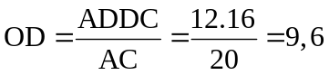 (cm).
Ta lại có  (hệ thức 1) nên 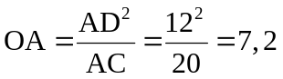(cm).
Do đó 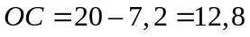 (cm).
Xét ΔABD vuông tại A, AO là đường cao nên  (hệ thức 2).
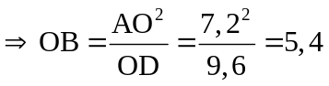(cm).
Bài 8: Cho là một góc nhọn. Chứng minh rằng:
a) 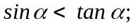 b) 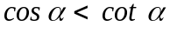 .
Đáp án:
a) Ta có 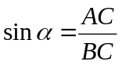 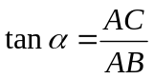 mà BC > AB nên 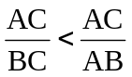  Do đó  b) Ta có 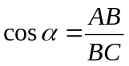 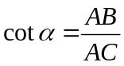 mà BC > AC nên 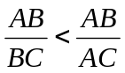  Do đó | 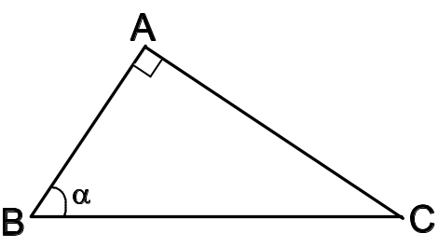
Bài 9: Chứng minh định lí sin: Trong một tam giác nhọn, độ dài các cạnh tỉ lệ với sin của các góc đối diện: 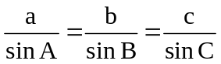
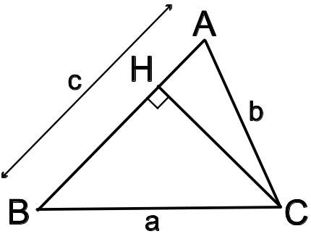
Đáp án:
Vẽ đường cao CH.
Xét ΔACH vuông tại H ta có: 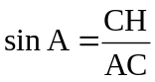 (1)
Xét ΔBCH vuông tại H ta có: 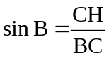 (2)

Từ (1) và (2) suy ra 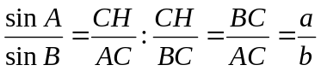 . Do đó 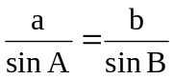
Chứng minh tương tự ta được 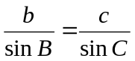
Vậy
Lưu ý: Nếu ΔABC có thì ta vẫn có:
Bài 10: Cho tam giác ABC vuông tại A, đường cao AH. Tính 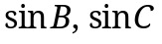 biết rằng:
a) AB = 13 và BH = 5; b) BH = 3 và CH = 4.
Đáp án:

a) Tam giác ABC vuông tại A, đường cao AH ta có  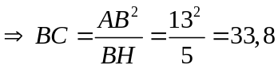  Áp dụng định lý Pytago trong tam giác vuông ABC ta có:  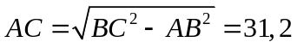  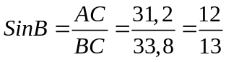  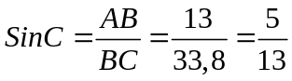 | 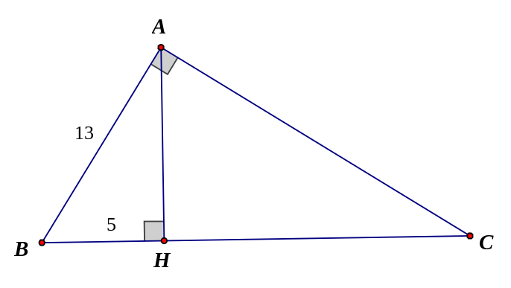
b) Tam giác ABC vuông tại A, đường cao AH ta có 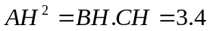 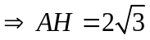  Tam giác ABH vuông. Theo định lý Pytago ta có 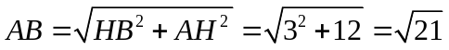  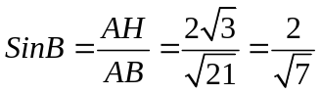 | 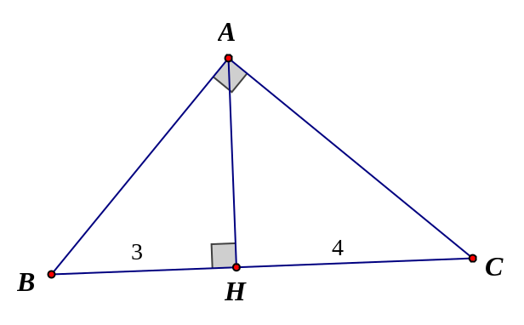
Tam giác ABC vuông, 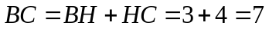
Theo định lý Pytago ta có
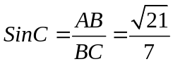
Cách 2: Tam giác AHC vuông tại H; Theo định lý Pytago có 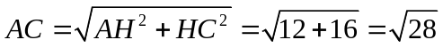
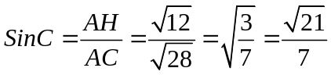
Bài 11: Cho tam giác ABC vuông tại A. Chứng minh rằng 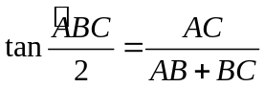
Đáp án:
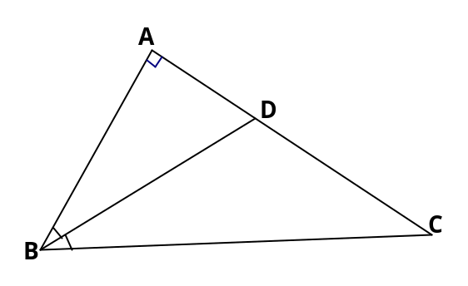
Vẽ đường phân giác BD của ABC ( D AC ).
Theo tính chất đường phân giác của tam giác ta có : 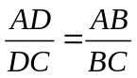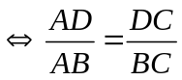

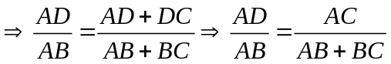.
Xét ABD có 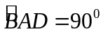 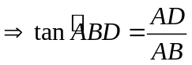
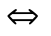
Vậy
Bài 12: Giải tam giác ABC biết 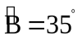 ; 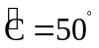 và đường cao AH = 5,0cm.
Đáp án:
Ta phải tìm AB, AC và BC.
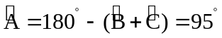
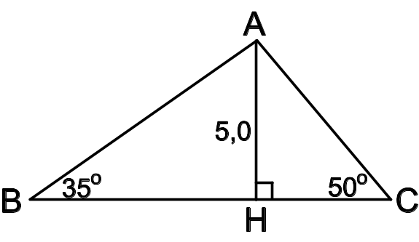
• Xét ΔABH vuông tại H ta có:
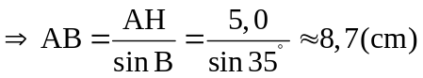
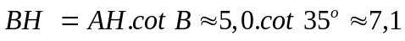 (cm).
• Xét ΔACH vuông tại H ta có
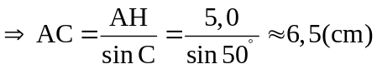
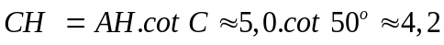 (cm).
Do đó (cm).
Vậy 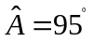 ; AB = 8,7cm; AC = 6,5cm và BC = 11,3cm.
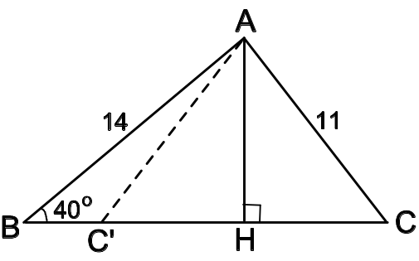
Bài 13: Cho tam giác ABC, AB = 14cm, AC = 11cm và 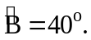 Tính độ dài BC
Đáp án:
Vẽ đường cao AH. Xét ΔABH vuông tại H có:
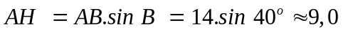 (cm).
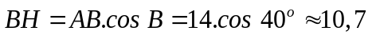 (cm).
Xét ΔAHC vuông tại H có: 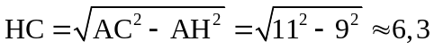(cm).
• Nếu H nằm giữa B và C thì (cm).
• Nếu C' nằm giữa B và H thì (cm).
II. Bài tập tự luyện
Bài 1: Cho ∆ABC vuông tại A. Biết 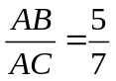. Đường cao AH = 15cm. Tính HB, HC.
Bài 2: Cho ∆ABC vuông tại A, AB = 12cm, AC = 16cm, phân giác AD, đường cao AH. Tính HD, HB, HC.
Bài 3: Cho ∆ABC vuông tại A. Kẻ đường cao AH, tính chu vi ∆ABC biết AH = 14cm, 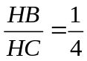.
Bài 4: Cho tam giác ABC vuông ở A, đương cao AH. Biết AB = 20cm, HC = 9cm. Tính độ dài AH.
Bài 5: Cho tam giác ABC vuông tại A có BD là phân giác góc B. Biết rằng AD = 1cm; BD = 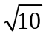cm. Tính độ dài cạnh BC.
Bài 6: Cho tam giác ABC , 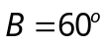, BC = 8cm; AB + AC = 12cm . Tính độ dài cạnh AB.
Bài 7: Cho hình thang cân ABCD, đáy lớn CD = 10cm, đáy nhỏ bằng đường cao, đường chéo vuông góc với cạnh bên. Tính độ dài đường cao của hình thang cân đó.
Bài 8:
a. Cho tam giác ABC có 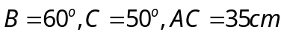 . Tính diện tích tam giác ABC.
b. Cho tứ giác ABCD có . Tính diện tích tứ giác.
c. Cho tứ giác ABCD có các đường chéo cắt nhau tại O. Cho biết 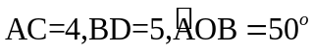. Tính diện tích tứ giác ABCD.
Bài 9: Cho ∆ABC vuông tại A, kẻ đường cao AH, chu vi ∆AHB bằng 30cm, chu vi ∆ACH bằng 4dm. Tính BH, CH và chu vi ∆ABC.
Bài 10: Cho biết chu vi của một tam giác bằng 120cm. Độ dài các cạnh tỉ lệ với 8, 15, 17.
a) Chứng minh rằng tam giác đó là một tam giác vuông.
b) Tính khoảng cách từ giao điểm ba đường phân giác đến mỗi cạnh.
Bài 11: Cho tứ giác lồi ABCD có AB = AC = AD = 10 cm, 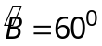 và 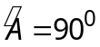
a) Tính đường chéo BD.
b) Tính các khoảng cách BH và DK từ B và D đến AC.
c) Tính HK.
d) Vẽ BE ⊥ DC kéo dài. Tính BE, CE và DC.
---- Hết -----

